حاسة السمع

عضو حاسة السمع هو :

الاذن

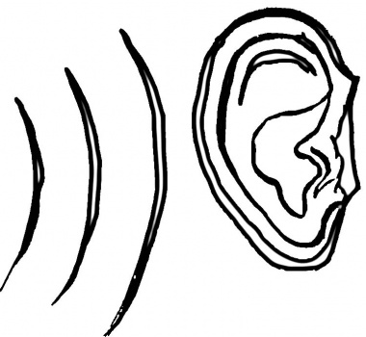

بواسطة الاذن نحن نستقبل :

أصوات

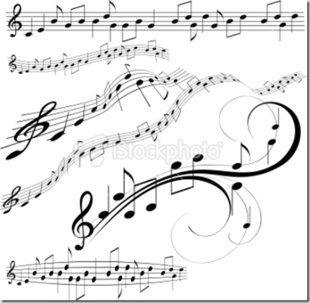

لماذا نحتاج الى حاسة السمع ؟

ضع دائرة حول الصور الملائمة.

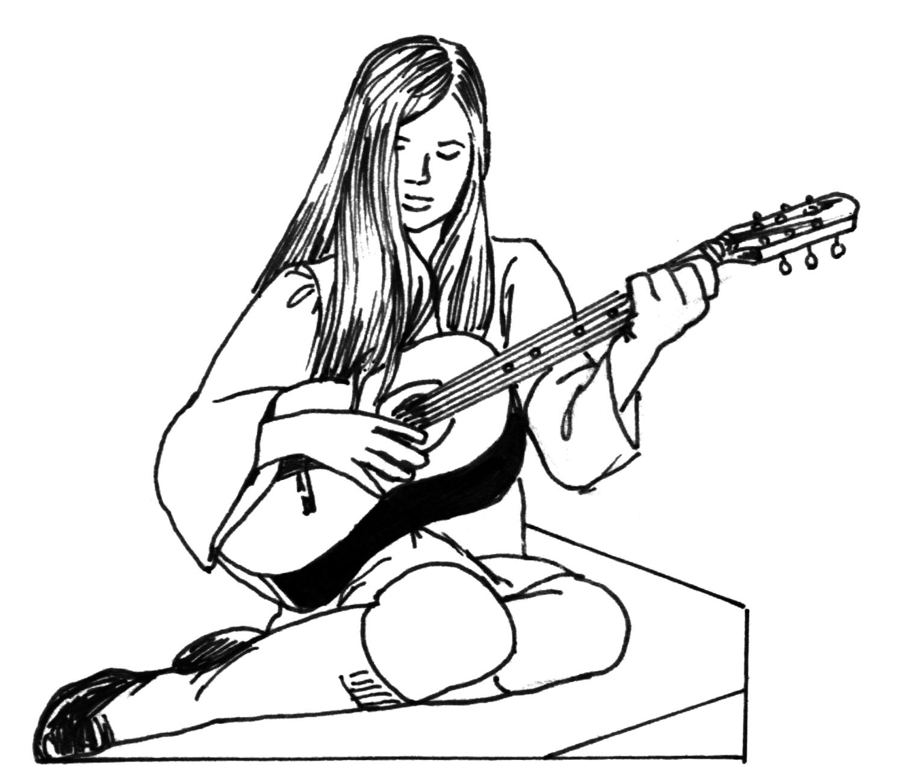 لنشعر بالمتعة

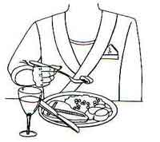 لنأكل

لنستمع للقرآن الكريم لنشم رائحة **الا**زهار

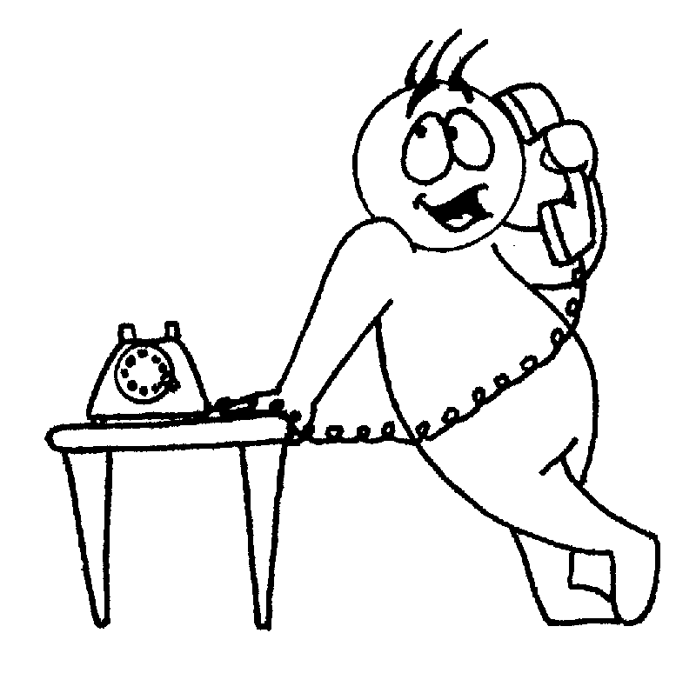 للتحدث مع الاخرين[](http://www.google.co.il/imgres?q=%D8%B9%D8%A8%D9%88%D8%B1+%D8%A7%D9%84%D8%B4%D8%A7%D8%B1%D8%B9&hl=iw&rlz=1T4SKPT_enIL447IL448&biw=1280&bih=527&tbs=itp:lineart&tbm=isch&tbnid=Yp8HLENPDAgr9M:&imgrefurl=http://www.sez.ae/vb/showthread.php?t=55046&page=3&docid=rwDIE4SYLh7MlM&w=553&h=553&ei=8jGCTtb8I47bsgby8pD8DQ&zoom=1) للحذر

هل تعلمون ؟

ان هنالك أجهزة تساعدنا ان نستوعب أصواتا يصعب سماعها بواسطة الاذن.

صل خطا بين صورة الجهاز واسمه.

**الاسم الصورة**

**1)**  مكبر صوت [](javascript:edit(9931))

**2)** سماعة طبيب [](http://www.google.co.il/imgres?q=%D9%85%D9%83%D8%A8%D8%B1+%D8%A7%D9%84%D8%B5%D9%88%D8%AA&hl=iw&rlz=1T4SKPT_enIL447IL448&biw=1280&bih=527&tbs=itp:lineart&tbm=isch&tbnid=JklSm_sEXx7RyM:&imgrefurl=http://www.shutterstock.com/pic-1675932/stock-vector-electronic-bullhorn.html&docid=E06UPKwz36717M&w=450&h=397&ei=vjuCTsbiEcTJsgb--u21Dg&zoom=1)

**3)** جهاز سمع [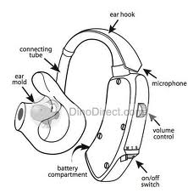](http://www.google.co.il/imgres?q=%D8%A7%D8%B0%D9%86&hl=iw&rlz=1T4SKPT_enIL447IL448&biw=1280&bih=549&tbs=itp:lineart&tbm=isch&tbnid=ygJSN-9Yhbjz1M:&imgrefurl=http://www.dinodirect.com/hearing-aid-wireless-sound-amplifier-behind-ear.html&docid=ghJX69oK7IfidM&w=417&h=428&ei=-T6CTuXCIcrNswaa8cm6Dg&zoom=1)